**GRADIMO BUDUĆNOST SA STEM-om**

Projekt *Gradimo budućnost sa STEM-om*temelji se na prenošenju znanja i popularizaciji STEM područja među djecom vrtićke, osnovnoškolske i srednjoškolske dobi. Trajanje projekta je ugovoreno na 2 godine i službeno je potpisan i pokrenut 12. 3. 2025.

Projekt provodi Gradsko društvo Crvenog križa u suradnji sa Tehničkim veleučilištem iz Zagreba i Veleučilištem iz Križevaca i partnerskim školama: OŠ Vladimir Nazor, Gimnazija Ivana Zakmardija Dijankovečkog, OŠ "Grigor Vitez" Sv. Ivan Žabno i OŠ Sv. Petar Orehovec.

Projektne aktivnosti odnose se na promociju STEM područja kroz održavanje radionica s djecom i učenicima.

Organizirat će se 10 izobrazbi od kojih će osam provoditi profesori Tehničkog Veleučilišta Zagreb u prostorima labosa ustanove u Zagrebu i dvije profesori Veleučilišta u Križevcima koje će se odvijati u Križevcima, a temeljit će se na idućim temama STEM područja:

* Oblikovanje grafičkog sadržaja u svrhu modernizacije nastave,
* Upotreba virtualne stvarnosti u vidu proširene i potpune virtualizacije,
* Podučavanje kodiranja za najmlađe,
* STEM dizajn plakata,
* Kako pametno pitati umjetnu pamet (OPEN GPT -Al),
* Uvod u algoritme,
* Izrada 3D modela matematičkim jezikom u Open SCAD-
* Osnove prijenosa topline
* Razvoj 3D tiskanih proizvoda na bazi žitarica (Veleučilište u Križevcima)
* Biološki, kemijski i fizikalni rizici i njihova procjena, prevencija mikrobiološkog kvarenja hrane s posebnim osvrtom na logistiku  (Veleučilište u Križevcima)

Učenici naše škole sudjelovali su 24.9. 2025. na radionici pod nazivom: **Od crteža do modela geometrijskog tijela u 3D koristeći 3D olovku** koja se odvijala u prostorijama Crvenog križa Križevci. Izradili su model kocke.

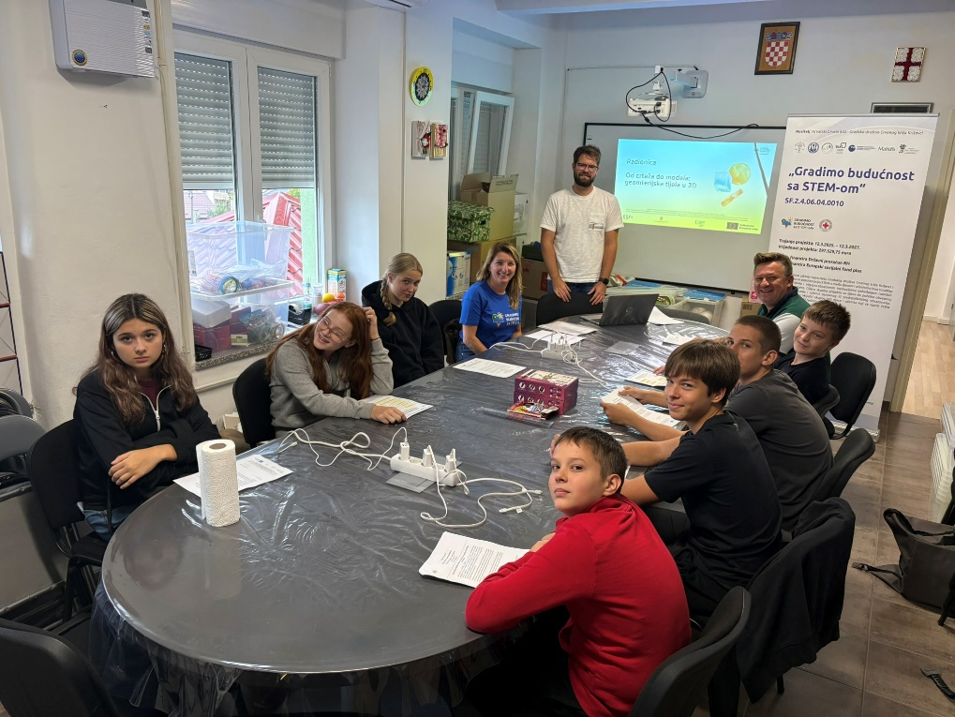

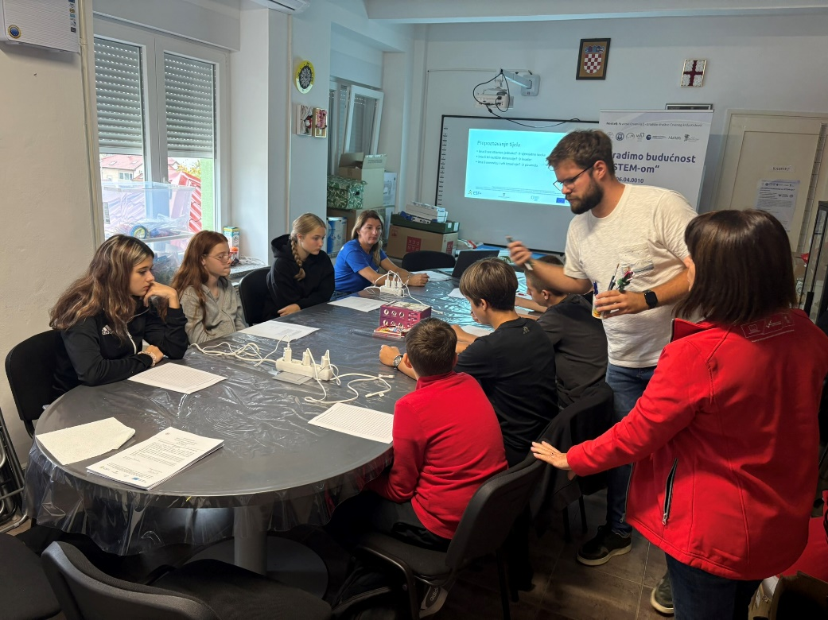

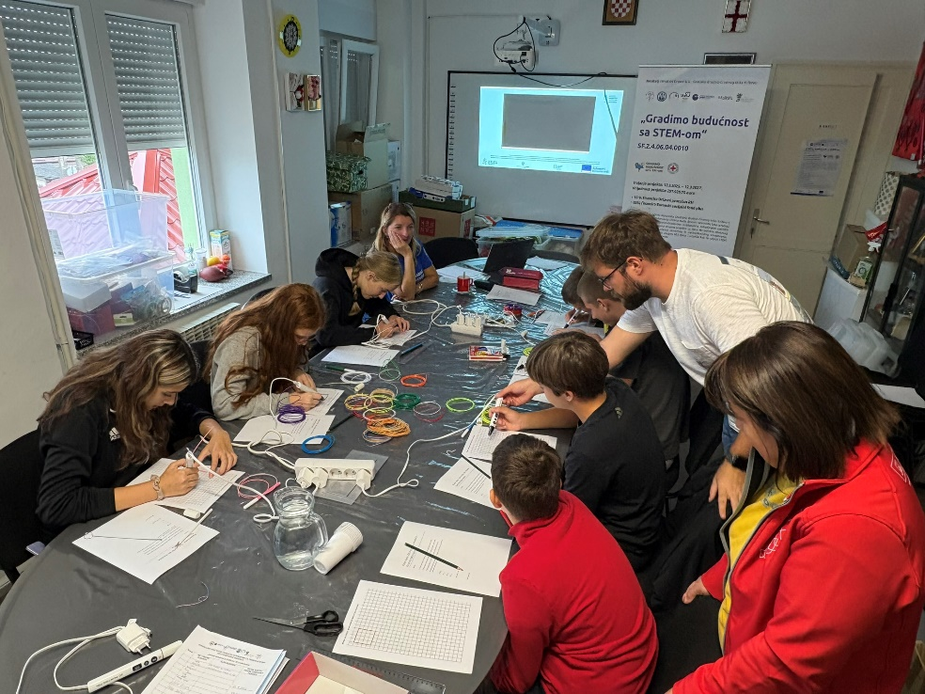

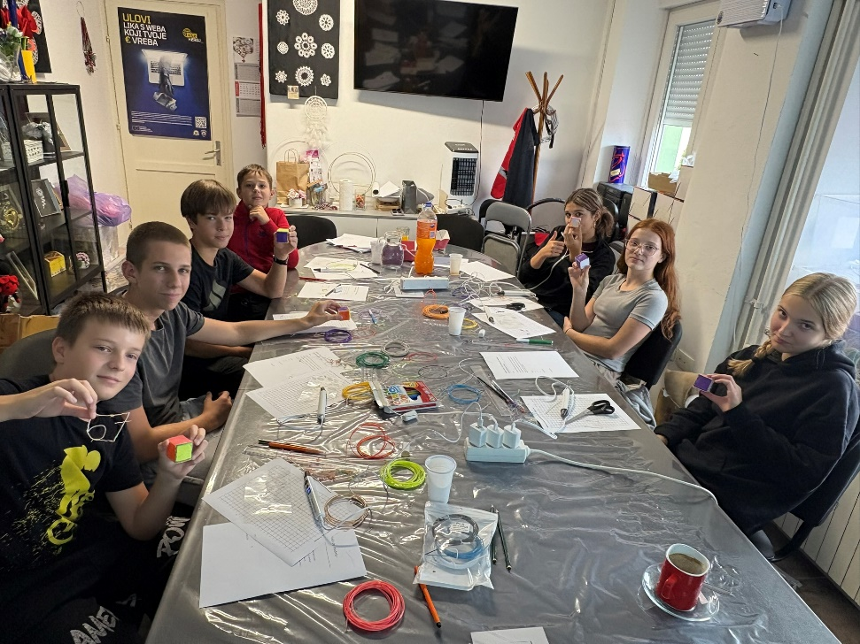

Učiteljica matematike: Natalija Radotović-Maksić